 | GIMNASIO SABIO CALDAS (IED)  Nuestra escuela: una opción para la vida  PLAN ESCOLAR NO PRESENCIAL | Código | PENP - 01
 |  | Versión | 001
 |  | Fecha | 18/03/2020
 |  | Proceso | Gestión Académica

DOCENTE |  | Artes: Edison Parra, Carlos Pulido, Javier Barajas  Educación física: Mónica C. Agudelo Guevara  Tecnología: Juan Álvarez, Sandra Ramírez, Yudi Soler |  |  |  |  |  |  | GRADO | Transición
ASIGNATURA |  |  | Artes, Educación Física y Tecnología.
Correo electrónico Contacto |  |  |  |  | Artes: edison.parra@sabiocaldas.edu.co  carlos.pulido@sabiocaldas.edu.co  javier.pulido@sabiocaldas.edu.co  Educación física: monica.agudelo@sabiocaldas.edu.co  Tecnología:  Juan Álvarez: juan.alvarez@sabiocaldas.edu.co  Sandra Ramírez: sandra.ramirez@sabiocaldas.edu.co  Yudi Soler: yudi.soler@sabiocaldas.edu.co
Fecha de envío |  |  |  | 10 de Agosto de 2020 |  |  | Fecha de entrega | 14 de Agosto de 2020
Tiempo de ejecución de la actividad |  |  |  |  |  | 3 horas
TEMA | Artes: Rondas infantiles  Educación física: Juegos espaciales: laberintos, recorridos, atravesar, entrar, salir, transformar  Tecnología: Las herramientas y sus usos
Contextualización
Artes: Una ronda infantil es una canción corta donde podemos encontrar animales, paisajes, objetos y movimientos. El secreto para aprender esta ronda es realizar los movimientos o sonidos que la canción nos indique.

Educación Física

En la actividad se tendrá en cuenta
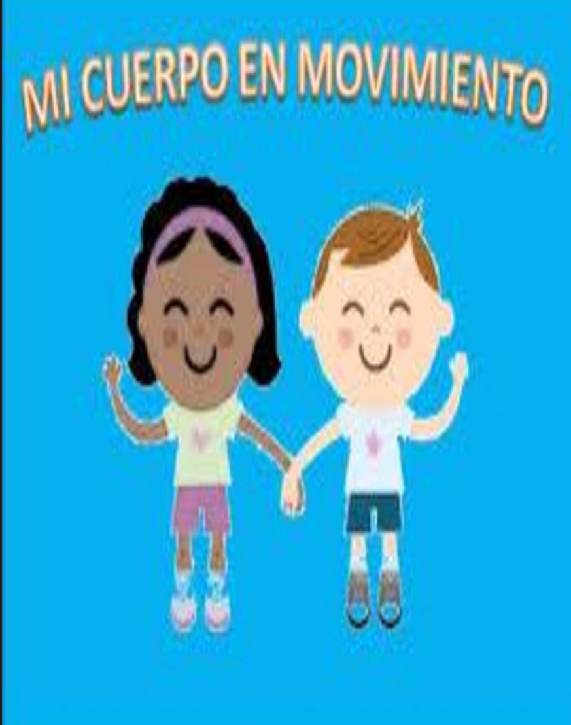
- Relación y exploración del entorno a través de la corporalidad y ajustes en su cuerpo articulado con conocimientos previos en el área.

- Transversalidad con la dimensión cognitiva en donde los juegos espaciales ingresan a fortalecer la ubicación espacial del estudiante.

- 3. Test de entrada: se practicará una prueba polimotor en donde la finalidad es verificar el estado motriz general del estudiante.

Tecnología

CARACTERÍSTICAS DE LAS HERRAMIENTAS
- Nuestras herramientas facilitan los trabajos más complicados y pesados.
- Las herramientas están diseñadas y fabricadas para cumplir diferentes funciones. Servir y tener un propósito específico para cualquier tipo de trabajo. Se trata de artefactos que tienen funciones técnicas en cada área que se utiliza.
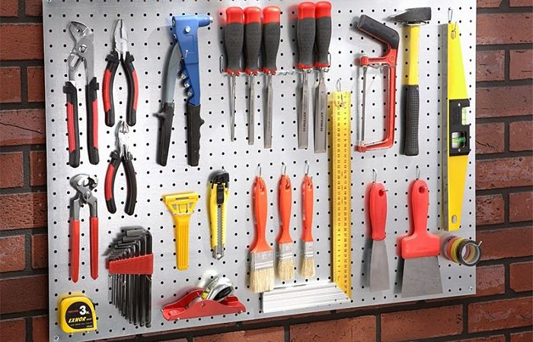
- Hoy en día esta palabra abarca un amplio abanico de conceptos y actividades diferentes. (Desde herramientas manuales hasta herramientas informáticas y máquinas herramientas), pero siempre bajo la idea de que el término herramienta se utiliza para facilitar la realización de cualquier actividad.

Descripción de la actividad sugerida
Artes:
Si levanto las manos
para bailar
si levanto los brazos
para volar
Me muevo como una libélula
Me muevo como una libélula

Si levanto los pies
para caminar
Si levanto las piernas
para marchar
Y muevo toda la cadera
Y muevo toda la cadera

Si me hago chiquito
como un puercoespín
se me paran los pelos
quedando así
Sacudo toda la cabeza
Sacudo toda la cabeza

Y si giro a un lado
y giro a otro
me caigo sentado
porque estoy mareado
Y giro giro como un trompo
Y giro giro como un trompo…

EDUCACIÒN FISICA

Exploraremos varios movimientos de atravesar, entrar y salir, en donde con la ayuda del padre de familia o tutor el estudiante lograra realizar recorridos cortos utilizando movimientos locomotores de gateo, saltos y traslaciones.

Recorrido locomotor “reconociendo mi entorno”

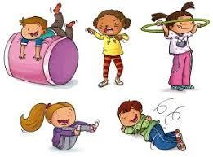
- El tutor ubicará un recorrido en donde el estudiante logre atravesar un objeto, como una silla o utilizar el cuerpo del padre. El objetivo es que el estudiante pase en gateo por abajo. Luego dibujaremos 5 círculos en el piso en donde el objetivo es que el estudiante salte estilo golosa (pies juntos, en donde se encuentre un aro y separados en donde estén los dos aros al lado), y dibujaremos en el piso unas líneas curvas que el estudiante debe de atravesar al otro lado sin salirse de ella. En esta esquina recogerá un juguete de su preferencia y regresará (practicar el recorrido con variaciones dadas por el padre de familia y al final del juego darle un fuerte abrazo a tu hijo y felicitarlo por la actividad realizada.

Nos apoyamos con los videos, utilizando recorridos de traslación buscando un lugar determinado y así fortalecer la temática vista.

TECNOLOGÍA:

Colorear y Recortar las siguientes imágenes

- Se debe dividir un octavo de cartulina en dos partes y escribir como títulos lo siguiente:

Herramientas | Máquinas

Clasificar las imágenes que han recortado y coloreado (VER ANEXO)

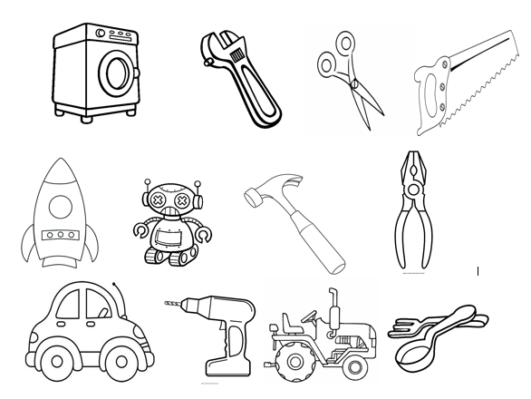

Webgrafía/material fotocopiado (Anexo)
Artes: https://salaamarilla2009.blogspot.com/2017/02/canciones-para-jugar-con-el-cuerpo.html

https://www.juegosinfantilespum.com/laberintos-online/01-auto.php
https://www.youtube.com/watch?v=JsVHuff68VM

Criterios de Evaluación
Artes: Desarrolla la competencia de apreciación estética en actividades de reconocimiento de diferentes técnicas a partir de ejercicios prácticos desde el juego dramático como: la escucha, la actuación, el ritmo en la escena en la que evidencia su dominio a través de habilidades motrices.
Educación física
- Fortalece su proceso motor con diferentes movimientos polimotores y recorridos de traslación adelante, lados y atrás en donde el docente realiza heteroevaluación.
- Presentar evidencia fotográfica de las actividades realizadas.
Tecnología: Reconocer las herramientas y las máquinas según su funcionamiento y ayuda en el entorno.

